Варианты контрольных заданий и методические указания
Варианты индивидуальных заданий приведены в табл. 1–3 для схемы, изображенной на рис. 1.
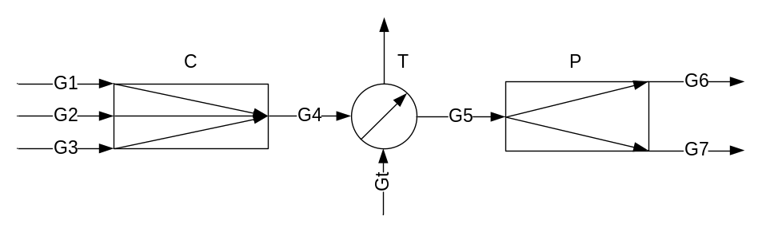
Рис. 1. Схема ХТС
При расчете смесителя (С) необходимо рассчитать расход, состав и температуру потока G4.
Коэффициенты для расчета теплоемкости:
№ | B | A
1 | 1,0⋅10⁻⁵ | 0,869
2 | 1,1⋅10⁻⁵ | 0,963
Таблица 1
Индивидуальные задания для расчета смесителя потоков
№ вар. | № потока | Расход, кг/ч | Тем-ра, °С | Доля компонента
 |  |  |  | 1 | 2
1 | 1 | 2160 | 298 | 0.5 | 0.5
1 | 2 | 2000 | 320 | 0.2 | 0.8
1 | 3 | 2100 | 301 | 0.4 | 0.6
2 | 1 | 2260 | 268 | 0.5 | 0.5
2 | 2 | 2000 | 295 | 0.2 | 0.8
2 | 3 | 2100 | 301 | 0.4 | 0.6
3 | 1 | 2160 | 298 | 0.5 | 0.5
3 | 2 | 2050 | 295 | 0.2 | 0.8
3 | 3 | 2100 | 311 | 0.4 | 0.6
4 | 1 | 2100 | 298 | 0.5 | 0.5
4 | 2 | 2000 | 245 | 0.2 | 0.8
4 | 3 | 2400 | 301 | 0.4 | 0.6
5 | 1 | 2160 | 288 | 0.5 | 0.5
5 | 2 | 1900 | 295 | 0.2 | 0.8
5 | 3 | 2100 | 301 | 0.4 | 0.6
6 | 1 | 2500 | 298 | 0.5 | 0.5
6 | 2 | 2000 | 295 | 0.2 | 0.8
6 | 3 | 2100 | 261 | 0.4 | 0.6
7 | 1 | 2180 | 330 | 0.5 | 0.5
7 | 2 | 2000 | 295 | 0.2 | 0.8
7 | 3 | 2110 | 301 | 0.4 | 0.6
8 | 1 | 2160 | 298 | 0.5 | 0.5
8 | 2 | 2070 | 273 | 0.2 | 0.8
8 | 3 | 2130 | 301 | 0.4 | 0.6
9 | 1 | 2190 | 298 | 0.5 | 0.5
9 | 2 | 2040 | 295 | 0.2 | 0.8
9 | 3 | 2300 | 268 | 0.4 | 0.6
10 | 1 | 2360 | 313 | 0.5 | 0.5
10 | 2 | 2100 | 295 | 0.2 | 0.8
10 | 3 | 2600 | 301 | 0.4 | 0.6
11 | 1 | 1760 | 298 | 0.5 | 0.5
11 | 2 | 2100 | 284 | 0.2 | 0.8
11 | 3 | 2300 | 301 | 0.4 | 0.6
12 | 1 | 2180 | 298 | 0.5 | 0.5
12 | 2 | 2010 | 295 | 0.2 | 0.8
12 | 3 | 2100 | 325 | 0.4 | 0.6
13 | 1 | 2160 | 289 | 0.5 | 0.5
13 | 2 | 2020 | 295 | 0.2 | 0.8
13 | 3 | 1700 | 301 | 0.4 | 0.6
14 | 1 | 2360 | 298 | 0.5 | 0.5
14 | 2 | 2100 | 315 | 0.2 | 0.8
14 | 3 | 2700 | 301 | 0.4 | 0.6
15 | 1 | 1160 | 298 | 0.5 | 0.5
15 | 2 | 1000 | 295 | 0.2 | 0.8
15 | 3 | 1200 | 278 | 0.4 | 0.6
16 | 1 | 1600 | 320 | 0.5 | 0.5
16 | 2 | 2000 | 295 | 0.2 | 0.8
16 | 3 | 2200 | 301 | 0.4 | 0.6
17 | 1 | 2600 | 298 | 0.5 | 0.5
17 | 2 | 2030 | 287 | 0.2 | 0.8
17 | 3 | 2100 | 301 | 0.4 | 0.6
18 | 1 | 2160 | 298 | 0.5 | 0.5
18 | 2 | 1000 | 295 | 0.2 | 0.8
18 | 3 | 2100 | 316 | 0.4 | 0.6
19 | 1 | 2160 | 279 | 0.5 | 0.5
19 | 2 | 2000 | 295 | 0.2 | 0.8
19 | 3 | 1100 | 301 | 0.4 | 0.6
20 | 1 | 2160 | 298 | 0.5 | 0.5
20 | 2 | 3000 | 305 | 0.2 | 0.8
20 | 3 | 2100 | 301 | 0.4 | 0.6
При расчете теплообменника (Т), необходимо рассчитать температуру потока G5.
Параметры теплообменника:
Внутренний диаметр труб, м 0.05
Внешний диаметр труб, м 0.057
Количество труб 3280
Площадь сечения теплообмена, м² 5.85
Термическое сопротивление стенки, м²/Вт 0.127
Площадь теплообмена, м² 3860
Теплоемкость гор. теплонос., 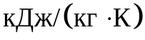 0.92
Таблица 2
Индивидуальные задания для расчета теплообменника
№ вар. | Расход Gt, кг/ч | Начальная т-ра Gt, °С
1 | 6200 | 360
2 | 6100 | 370
3 | 6250 | 365
4 | 6220 | 382
5 | 6150 | 377
6 | 6120 | 362
7 | 6220 | 389
8 | 6300 | 390
9 | 6130 | 384
10 | 6500 | 386
11 | 6400 | 372
12 | 6320 | 368
13 | 6440 | 362
14 | 6520 | 381
15 | 6050 | 363
16 | 6170 | 378
17 | 6190 | 395
18 | 6260 | 366
19 | 6270 | 375
20 | 6330 | 386

При расчете разделителя (Р), необходимо определить расходы потоков G6, G7.
Таблица 3
Индивидуальные задания для расчета разделителя потоков
№ вар. | Коэффициент разделения
№ вар. | G6 | G7
1 | 0.5 | 0.5
2 | 0.4 | 0.6
3 | 0.3 | 0.7
4 | 0.2 | 0.8
5 | 0.1 | 0.9
6 | 0.6 | 0.4
7 | 0.7 | 0.3
8 | 0.8 | 0.2
9 | 0.9 | 0.1
10 | 0.5 | 0.5
11 | 0.4 | 0.6
12 | 0.3 | 0.7
13 | 0.2 | 0.8
14 | 0.1 | 0.9
15 | 0.6 | 0.4
16 | 0.7 | 0.3
17 | 0.8 | 0.2
18 | 0.9 | 0.1
19 | 0.5 | 0.5
20 | 0.3 | 0.7

1. Смеситель потоков
Смесители и распределители потоков являются одними из наиболее распространённых аппаратов, используемых в химической технологии. Достаточно сказать, что стоимость работ по технологическому проектированию гидравлического оборудования (трубопроводы, насосы, смесители и распределители потоков) составляют около 50 % стоимости работ по созданию технологического проекта химического и нефтехимического предприятия, а капитальные затраты на создание и монтаж гидравлического оборудования составляют более 50 % капитальных затрат на строительство всего химического и нефтехимического предприятия.
При составлении математической модели объединённого элемента сделаем следующие упрощающие допущения
- имеет место идеальное перемешивание;
- тепловой эффект смешения не учитывается;
- тепловые потери отсутствуют;
- теплоёмкость веществ принимается постоянной.
Величина теплоемкость может быть рассчитана по температуре, на основании эмпирической зависимости:
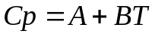, (1)
где Т – температура, при которой определяется теплоёмкость, °С;
А, В – эмпирические коэффициенты, найденные для каждого вещества из опыта.
- теплоёмкость входных потоков, если между ними не происходит химическое взаимодействие, определяется по правилу аддитивности.
При этом надо принимать во внимание, что теплоёмкость растворов с повышением их концентрации не подчиняется строго правилу аддитивности. Однако, без особо грубой ошибки в пределах концентраций до 40–50 % теплоёмкость раствора можно определить по правилу: аддитивности, как это наблюдается в случае газовых смесей.
Математическое описание смесителя потоков с учётом сделанных допущений включает следующие уравнения:
общее уравнение материального баланса
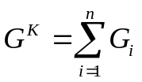, (2)
уравнения материального баланса по каждому компоненту
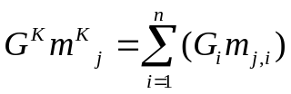, (3)
откуда
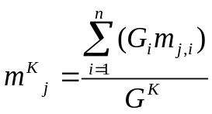. (4)
Уравнение теплового баланса
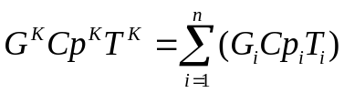, (5)
откуда
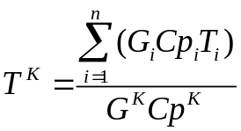, (6)
где
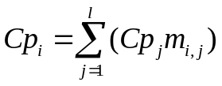, (7)
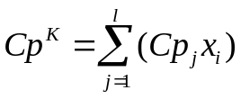. (8)
В приведённых уравнениях были приняты следующие обозначения:
i=1..n; i – номер входного потока, n – количество входных потоков
j=1..l; j – номер вещества, l – количество веществ;
G^{k} – расход выходного потока, кг/ч;
G_{i} – расход i-го входного потока, кг/ч;
m_{i,j} – массовая доля j-го вещества в i-ом входном потоке;
m^{K}_{,j} – массовая доля j-го вещества в выходном потоке;
Т_{i} – температура i-го входного потока, К;
T^{K} – температура выходного потока, К;
Cp^{K}, Cp_{i} – соответственно теплоёмкости выходного и i-го входного потока, 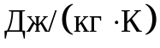;
Cp_{j} – теплоемкость j-то вещества, ;
x_{i} – доля i- го потока в выходном потоке
Таким образом, последовательность расчета смесителя будет следующая:
- По уравнению (2) рассчитываем общий расход G4.
- По уравнению (4) рассчитываем доли компонентов в потоке G4.
- По уравнениям (7) и (8) рассчитываем теплоемкости входных и выходных потоков.
- По уравнению (6) рассчитываем температуру потока G4.

2. Теплообменник
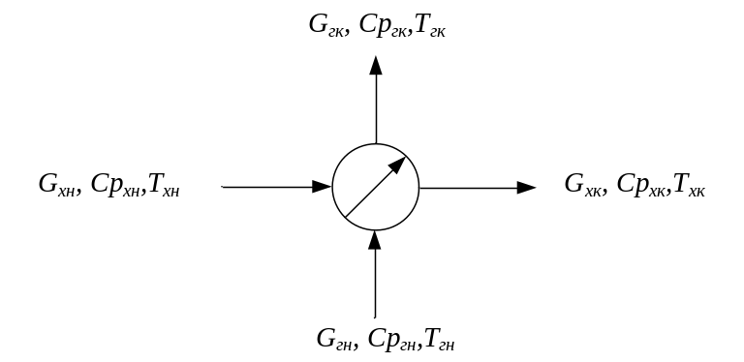
Рис. 2. Входные и выходные параметры теплообменника

При построении математического описания допустим, что рассматривается кожухотрубчатый теплообменник в стационарном режиме; теплопередача не сопровождается изменением агрегатного состояния теплоносителей; потери теплоты не учитываются; схема движения теплоносителей противоточная; коэффициенты теплоотдачи в трубном и межтрубном пространствах рассчитываются при начальных температурах теплоносителей; теплоноситель, отдающий теплоту («горячий» поток), направляется в трубы, а теплоноситель, воспринимающий теплоту («холодный» поток), – в межтрубное пространство.
Так как теплообменник не изменяет состава материальных потоков, то
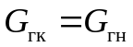,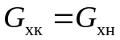, (9)
здесь G – расход теплоносителя, кг/ч (г и х горячий и холодный потоки).
Количество теплоты, переданное через стенку, равно
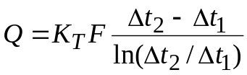, (10)
где K_{t} – коэффициент теплопередачи, Вт/м²;
F – площадь поверхности теплообмена, м²;
Δt₂=t_{гн}–t_{хк};
Δt₁=t_{гк}–t_{xн}.
Количество теплоты:
отданное горячим теплоносителем: 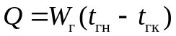;
воспринятое холодным теплоносителем: 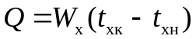.
При этом водяные эквиваленты равны:
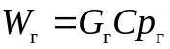, (11)
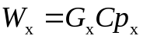. (12)
Уравнение теплового баланса теплообменника имеет вид:
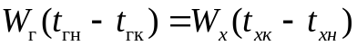 (13)
Из уравнения (13) находим:
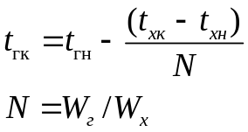. (14)
Так как мы пренебрегаем потерями теплоты, то
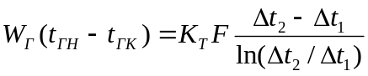. (15)
Подставив (14) в (15) и выполнив простейшие преобразования, получаем:
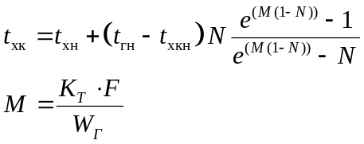. (16)
Коэффициент теплопередачи рассчитываем по формуле:
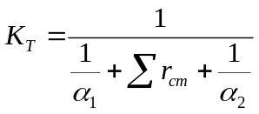, (17)
где 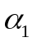 и 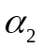 – коэффициенты теплоотдачи в трубном и межтрубном пространствах, Вт/м²;
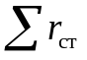 – сумма термических сопротивлений стенки, м²/Вт.
Коэффициенты теплоотдачи для некоторых газовых смесей можно рассчитывать по формулам
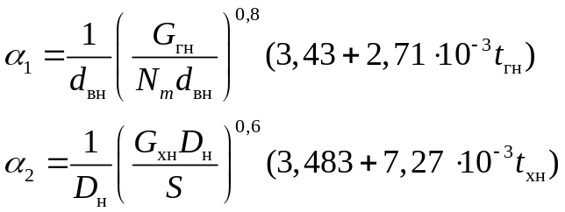, (18)
где d_{вн}, D_{н} – внутренний и наружный диаметры труб, м;
N_{т} – число труб в теплообменнике;
S – площадь поверхности межтрубного пространства, м².
Теплоёмкости потоков рассчитывают по формуле (1).
Таким образом, последовательность расчета теплообменника будет следующая:
- По уравнению (7) рассчитываем теплоемкость потока G4.
- По уравнениям (11)-(12) рассчитываем водяные эквиваленты для
G4 и Gt.
- По уравнениям (14) и (16) рассчитываем коэффициенты N и M.
- По уравнению (16) рассчитываем температуру потока G5.

3. Распределитель потока
Распределить потока предназначен для распределения входного потока по нескольким выходным потокам.
Так как состав и температура каждого выходного потока совпадают с составом и температурой входного потока, математическое описание распределителя потока имеет следующий вид:
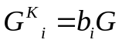, (19)
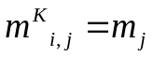, (20)
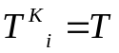, (20)
где i – номер выходного потока;
j – номер вещества в потоке;
G – расход входного потока, кг/ч;
G^{K}_{i} – расход i-го выходного потока, кг/ч;
m_{j} – мольная доля j-го вещества во входном потоке;
m^{K}_{i,j} – мольная доля j-го вещества в i-ом выходном потоке;
T^{K}_{i} – температура i-го выходного потока, °С;
b_{i} – коэффициент, определяющий отношение между i-ми выходным и входным потоками, при этом 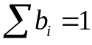;
T – температура входного потока, °С.
Таким образом, последовательность расчета теплообменника будет следующая:
- По уравнению (19) рассчитываем расходы потоков G6 и G7.
- Температура и состав потоков G6 и G7 будут равны температуре и составу потока G5.

